Лабораторная работа №1
Скоростные параметры лазерных сканирующих устройств рекордеров

Цель работы: ознакомиться с методикой расчета скоростных параметров однолучевых лазерных сканирующих устройств на примере рекордера с фиолетовым лазером.

Основные понятия и определения.
Лазерное сканирующее устройство (ЛСУ) представляет собой сложный комплекс оптико-механических узлов, объединенных электронными блоками управления их работой. В общем случае лазерное сканирующее устройство состоит из лазера с блоком питания, модулятора лазерного излучения, телескопа, дефлектора, фокусирующего объектива, механизма привода формной пластины, системы синхронизации процесса сканирования, системы коррекции пространственного положения лазерного луча. В состав лазерных сканирующих устройств могут входить также светофильтры, диафрагмы, поворотные полупрозрачные или полностью отражающие зеркала и призмы, бленды и другие элементы. Лазеры, модуляторы, дефлекторы, системы синхронизации и коррекции, оптические элементы в зависимости от назначения, схемы построения и требований, предъявляемых к сканирующему устройству, могут быть различными по принципу действия и конструктивному исполнению.
Лазеры в рекордерах служат источниками света, обеспечивающими возможность получения высококачественных изображений. Широко используются фиолетовые и инфракрасные полупроводниковые лазеры.
Модулятор предназначен для управления интенсивностью лазерного луча по принципу Да — Нет в процессе вывода и регистрации графической информации. В лазерных устройствах применяются электрооптические (ЭОМ) и акустооптические (АОМ) модуляторы. Основные преимущества АОМ по сравнению с ЭОМ — низкие управляющие напряжения (порядка 10 В), высокий коэффициент контрастности (до 1000), независимость параметров модуляции от температуры, использование неполяризованного света, отсутствие в конструкции модулятора склеек оптических элементов, что существенно уменьшает потери света, возможность работы в режиме модулятора и дефлектора.
Дефлектор является устройством, преобразующим неподвижный модулированный световой пучок в одномерный растр. Двумерное изображение при этом создается медленной (по оси y) разверткой, как правило, за счет равномерного перемещения формной пластины ортогонально (или почти ортогонально) к линии быстрой одномерной развертки (по оси х). Основными параметрами дефлектора являются максимальный угол отклонения, разрешающая способность и частота сканирования.
Для регулирования интенсивности лазерного луча при настройке рекордера в соответствии со светочувствительной характеристикой применяемого светочувствительного слоя используют нейтральные (серые) светофильтры. Серые светофильтры являются полупрозрачной оптической средой, которая поглощает проходящий через них свет неизбирательно, т.е. падающий белый световой поток поглощается равномерно по спектру, независимо от длины волны излучений. Степень поглощения света зависит только от прозрачности пропускающей среды и определяется коэффициентом пропускания τ, равным отношению прошедшего цветового потока Ф к падающему световому потоку Ф₀ (τ = Ф/Ф₀).
Для изменения диаметра лазерного луча с целью получения микроточки разного диаметра при записи изображения с различными линиатурами растра используются диафрагмы. Диафрагмы имеют разную апертуру и располагаются на турели. При смене линиатуры записи турель автоматически поворачивается и устанавливает на оптическую ось диафрагму с апертурой, соответствующей диаметру микроточки, формирующей на формной пластине изображение. Недостатком такого механизма является ограниченный набор диафрагм, что не позволяет для каждого значения линиатуры записи изображения подобрать соответствующий размер записывающего пятна. Этот недостаток в современных моделях рекордеров устранен, за счет применения ирисовой диафрагмы, плавно изменяющей в определенных пределах апертуру своего отверстия и соответственно диаметр луча.
При сканировании осуществляют синхронизацию положения лазерного луча в плоскости изображения с появлением электрических сигналов, управляющих интенсивностью света. Для этого следят за координатой сканирующего луча и дискретно вырабатывают синхросигналы по мере прохождения лучом отрезков пути, равных или кратных величине, обратной разрешению. Необходимость в системах синхронизации возникает из-за непостоянства скорости движения луча вдоль растровой строки вследствие неизбежных колебаний электрического напряжения, управляющего оптико-механическим дефлектором, износа механических деталей, неточностей в изготовлении отдельных поверхностей зеркальных Многогранников и других причин. В известных лазерных сканирующих устройствах синхронизация осуществляется в основном за счет определения положения лазерного луча в ходе развертки растровой строки с помощью измерительных устройств, связанных с дефлектором.
Для поддержания межстрочного расстояния с высокой точностью в сканирующих устройствах необходимо применять исключительно прецизионные дефлекторы, процесс изготовления которых является очень сложным. Кроме того, как бы точно ни был изготовлен дефлектор, при его эксплуатации изнашиваются опоры вращения вала, что приводит к неизбежному биению оси вращения дефлектора. Поэтому для обеспечения нечувствительности процесса сканирования к угловым ошибкам дефлекторов, т.е. к малым отклонениям зеркальных граней дефлекторов от заданного положения, применяются специальные системы коррекции. В существующих устройствах применяются следующие методы компенсации: пассивная оптическая коррекция, динамическая авторегулировка и программная синхронная коррекция.
Рекордеры, построенные по принципу «внутренний барабан», работают следующим образом. Формная пластина из подающего магазина поступает на внутреннюю поверхность полого полубарабана. Там пластина фиксируется при помощи вакуумной системы, или системы механических прижимных валов. Вакуумная система фиксации с точки зрения качества позиционирования предпочтительнее, чем механическая. Она обеспечивает плотное прилегание пластины по всей поверхности внутреннего барабана, но является узлом с большей вероятностью отказа, чем механическая система.
После размещения и фиксации пластины на внутреннем барабане лазер и оптическая система, расположенные на каретке точно на оси барабана, перемещаются вдоль этой оси. При этом модулированный лазерный луч отклоняется поперек направления движения при помощи вращающейся призмы. После экспонирования фиксация пластины снимается, и она, поступает на выводной транспортер.
Привод вращения сканирующей призмы осуществляется электродвигателем, который также расположен на каретке. В большинстве моделей рекордеров с фиолетовым лазером привод призмы реализован с применением воздушных подшипников.
Одной из проблем автоматов с внутренним барабаном является высокая точность его изготовления, которая должна быть обеспечена в пределах 1 мкм, и точность в соосности барабана с оптической осью, вдоль которой перемещается каретка с лазером.
Производительность лазерных сканирующих устройств (ЛСУ) формной техники определяется рядом параметров, основными из которых являются: линейная скорость сканирования (скорость перемещения светового пятна по светочувствительному материалу при записи изображения) v_{ск}; частота вращения зеркального дефлектора n; скорость перемещения записывающей головки v_{зг}; максимальная частота работы модулятора v_{м}, необходимая для сканирования изображения с заданным разрешением и точностью.
Исходными данными для расчета v_{ск}, n, v_{зг} и v_{м}, могут служить следующие параметры: время T записи изображения, горизонтальный L и вертикальный B форматы изображения, разрешение при записи R.
При однолучевом сканировании многогранным дефлектором в ЛСУ осуществляется стартстопный режим перемещения записывающей головки с временем выстоя, соответствующим времени записи одной точечно-растровой строки. Шаг перемещения записывающей головки равен покадровому разрешению записи. Примером такого лазерного сканирующего устройства может служить оптико-механическая система, представленная на рис. 1
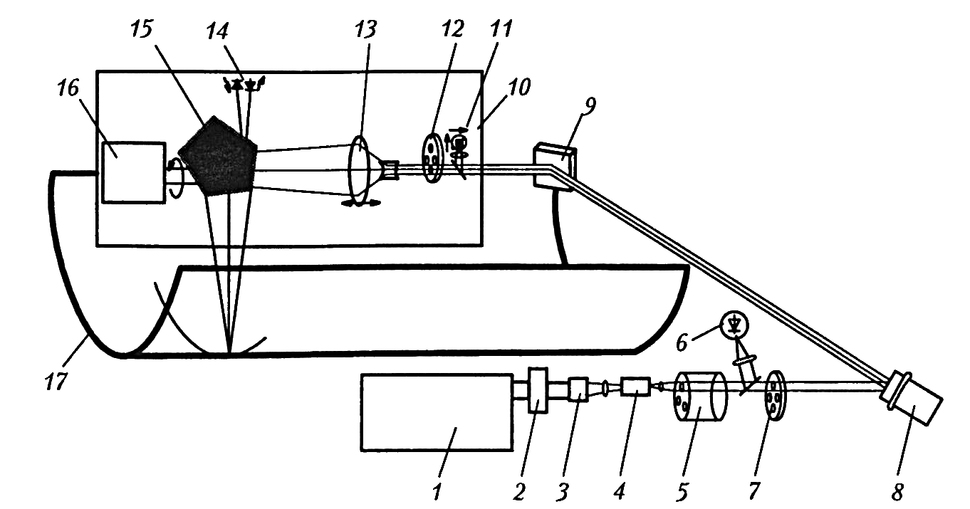
Рис. 1. Оптическая схема рекордера

Оптическая система рекордера обеспечивает высокоточную запись изображения со следующими разрешениями 1270, 1692, 2540 и 3386 dpi.
Рекордер работает следующим образом. Луч лазера 1 проходит через затвор 2, оптическую пластину 3 и модулируется акустооптическим модулятором 4. В зависимости от требуемого разрешения поворотом турели 5 на оптическую ось устанавливается одна из линз, которая соответственно разрешению формирует апертуру лазерного луча.
Интенсивность лазерного излучения определяется фотодиодом 6. Для приведения мощности в соответствие со светочувствительностью формных пластин используют поглощающие светофильтры, расположенные на турелях 7 и 12. Причем, на этих турелях установлены светофильтры с различной степенью пропускания света, что позволяет подобрать необходимую мощность лазерного излучения. Пройдя один из светофильтров на турели 7, лазерный луч отражается от зеркал 8 и 9 и направляется в оптическую головку 10.
Зеркало 9 неподвижно, а зеркало 8 установлено с возможностью регулировки по двум осям координат и тем самым может изменять направление отраженного от него луча в небольших пределах. Изменение положения зеркала 8 осуществляется за счет пьезоэлемента, на котором оно жестко установлено. Управление отклонением луча производится подачей на пьезоэлемент электрического напряжения. Для определения величины и направления отклонения зеркала 8 служит фотодиодный датчик 11 положения луча.
Датчик 11 и зеркало 8 на пьезоэлементе являются соответственно измерительным и исполнительным элементами системы коррекции пространственного положения луча, призванной компенсировать погрешности в траектории сканирования формной пластины. Эти погрешности могут возникать за счет неточности изготовления механизма перемещения оптической головки 10, вибраций, износа опор вращения развертывающего элемента 15.
Зеркало 9 направляет лазерный луч через один из светофильтров турели 12 в фокусирующий объектив 13. Объектив 13 имеет привод от шагового двигателя, с помощью которого он осуществляет фокусировку луча для пластин разной толщины.
Развертку точечно-растровых строк на формных пластинах, надежно закрепленных вакуумной системой на внутренней поверхности неподвижного барабана 17 , осуществляет вращающаяся пентапризма 15. Пентапризма 15 установлена на валу электродвигателя 16 и вместе с объективом 13, турелью 12 и датчиком 11 входит в состав оптической головки 10. Развертка изображения по всей поверхности осуществляется перемещением головки 10 вдоль образующей внутреннего барабана при непрерывном вращении пентапризмы 15. Датчик 14, состоящий из пары светодиод-фотодиод, определяет начало линии развертки изображения при каждом обороте пентапризмы.

Время Т записи изображения форматом B×L можно представить произведением
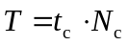, (1)
где t_{c} — время записи растровой строки; N_{c} — число растровых строк.
Число растровых строк зависит от горизонтального формата изображения L и разрешения R:
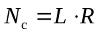. (2)
Время записи строки представляет собой сумму времени развертки изображения t_{р} (или времени выстоя записывающей головки t_{о}, так как t_{p} = t_{о}) и времени перемещения записывающей головки после записи t_{зг}.
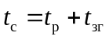. (3)
Время развертки изображения световым пятном вдоль растровой строки t_{p} зависит от соотношения рабочего угла поворота φ_{р} зеркальной грани, при отработке которого осуществляется запись изображения, и общего угла поворота φ_{об} грани:
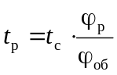. (4)
Угол холостого поворота грани дефлектора φ_{х}, т.е. угол, в пределах которого запись не производится, определяется разностью
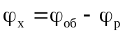. (5)
Отношение рабочего угла поворота грани к общему углу ее поворота называют коэффициентом использования зеркальной грани 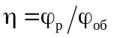. Этот коэффициент обычно равен 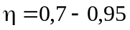.
Таким образом, время перемещения записывающей головки
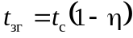 (6)
Учитывая, что развертка изображения и выстой записывающей головки совмещены по времени (t_{р} = t_{о}), можно определить линейную скорость перемещения записывающей головки v_{зг}:
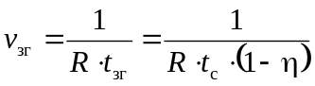. (7)
Частота вращения n дефлектора (об/мин) определяется по формуле
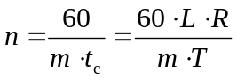, (8)
где m — число граней дефлектора.
Линейная скорость сканирования v_{ск} зависит от вертикального формата изображения B и времени развертки t_{p}:
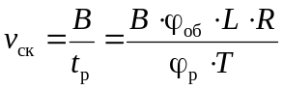. (9)
Необходимая частота срабатывания модулятора v_{м} может быть определена отношением произведения вертикального формата изображения B на разрешение R к времени развертки t_{р}:
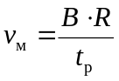. (10)
Последнее выражение определяет необходимую частоту срабатывания модулятора лазерного излучения при точности позиционирования светового пятна в растровой строке, равной 1/R (мм).
Для повышения точности воспроизведения в растровых строках часто задают точность позиционирования δ большую, чем величина, обратная разрешению. Например, 1/(δR) = 1/(10R). Это значит, что за время перемещения светового пятна вдоль растровой строки на величину, равную диаметру пятна, модулятор может срабатывать несколько раз (в нашем примере 10 раз). Тогда для лазерного сканирующего устройства должен быть использован модулятор с частотой срабатывания
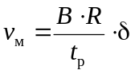. (11)

Ход работы
По заданным значениям времени записи изображения T, горизонтального L и вертикального B форматов изображения, разрешения при записи R определить линейную скорость сканирования v_{ск}, частоту вращения зеркального дефлектора n, скорость перемещения записывающей головки v_{зг}, максимальную частоту работы модулятора v_{м}, необходимую для сканирования изображения с заданной точностью δ m-гранного зеркального дефлектора с коэффициентом использования зеркальной грани η.
Составить отчет по лабораторной работе.

Варианты заданий для самостоятельной работы:

Вариант | Формат изображения, B×L, см | Разрешение рекордера, R, dpi | Время записи изображения, Т, мин. | Число граней дефлектора, m | Точность позиционирования светового пятна, δ | Коэффициент использования зеркальной грани η
1 | 40×60 | 2032 | 1,5 | 8 | 2 | 0,95
2 | 30×50 | 2400 | 3 | 6 | 4 | 0,90
3 | 50×70 | 2540 | 2,5 | 5 | 6 | 0,85
4 | 35×55 | 3387 | 2 | 5 | 8 | 0,80
5 | 45×80 | 4064 | 2,5 | 6 | 10 | 0,75
6 | 60×90 | 5080 | 3 | 8 | 3 | 0,70
7 | 35×55 | 5080 | 2,5 | 8 | 5 | 0,90
8 | 30×50 | 4064 | 2 | 6 | 7 | 0,95
9 | 40×60 | 3387 | 3 | 5 | 9 | 0,80
10 | 45×80 | 2540 | 2 | 5 | 5 | 0,85
11 | 50×70 | 2400 | 1,5 | 6 | 10 | 0,70
12 | 60×90 | 2032 | 1,5 | 8 | 3 | 0,75

Контрольные вопросы:
- Конструкция ЛСУ.
- Дефлектор. Назначение и разновидности.
- Модулятор. Назначение и разновидности.
- Светофильтры в рекордерах: назначение, основные характеристики.
- Оптико-механическая система рекордера с внутренним барабаном
- Основные скоростные параметры ЛСУ.

